Загадки о героях произведения Д. Родари «Приключения Чиполлино»

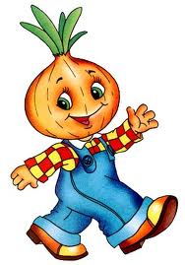

Всё умеет этот мальчик,

Даже чистит сапоги.

Кто к нему ни обратится,

Всем поможет от души.

Справедливым быть старался,

Домик Тыковке вернул.

В книжке мы над ним смеёмся,

В жизни слёзы льём над ним,

Он Лимона победил,

Всех из тюрьмы освободил. (Чиполлино)



Хоть он и красивый, сочный,

Но душа же в нём – не очень.

Обижает он народ -

Жёлтый цитрусовый плод. (Принц Лимон)

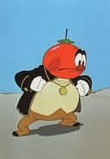

Очень жадный и жестокий –

этот красный синьорин,

Был ещё он очень злющим,

Овощей в тюрьму садил.

А вот смелый Чиполлино

вдруг до слёз его довёл.

Ну, ребята, догадались

Кто синьор тот? … (Синьор Помидор)

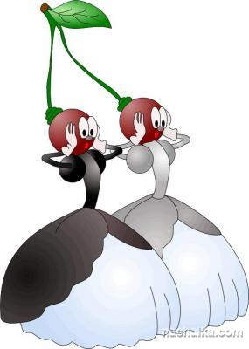

Две хозяйки всей Земли,

Очень строгие они.

Земля, воздух и осадки

Принадлежат им без остатка.

Замок свято стерегут,

Их графинями зовут. (Графини Вишни)

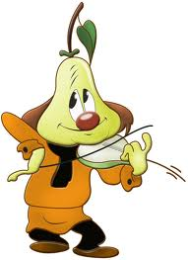

Музыкант он хоть куда!

Есть и слух в нём, и талант.

А ещё профессор он –

Добрый, сказочный герой.

-Грустный, добрый старичок,

Где же сладкий твой смычок?

-Мыши съели.

-Не беда!

Чиполлино выручит всегда!» (Профессор Груша)